Jueves
15
de diciembre

Educación Preescolar
Pensamiento Matemático

Formo patrones

Aprendizaje esperado: reproduce configuraciones y modelos con figuras y formas geométricas.

Énfasis: reproduce patrones de figuras geométricas.

¿Qué vamos a aprender?

Usarás figuras geométricas para construir y reproducir otras formas.

Pide a un adulto que te acompañe, él o ella podrán ayudarte a desarrollar las actividades y a escribir las ideas que te surjan.

¿Qué hacemos?

Para que recuerdes algunas figuras geométricas observa la siguiente capsula se llama “Figuras geométricas”.

- Cápsula Figuras geométricas
https://youtu.be/NOJ36-46nMk

Ahora realizarás las siguientes figuras con otras hechas con cuadrados, pide al adulto que te acompañe que te ayude a recortar las siguientes figuras geométricas.

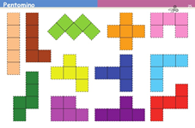

La primera figura que realizarás será la de un tren, es como un rompe cabezas, observa donde puedes colocar las piezas que recortaste, recuerda que no las puedes desarmar tienes que usarlas completas.

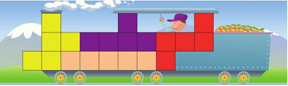

La siguiente figura que armarás es un barco, fíjate muy bien que piezas necesitas y como las tienes que acomodar para que embonen bien en el espacio que le corresponde.

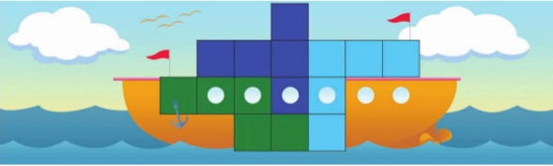

¿Te gusta jugar con figuras geométricas? Observa el siguiente video del gato quien te muestra sus juegos con las figuras geométricas, se llama “Gato y las figuras”

- Gato y las figuras
https://youtu.be/qgqcDlV6njc

¿Pudiste observar que se pueden construir más formas con las figuras geométricas? Como por ejemplo un barco, un cohete o una flor.

Ahora formarás un tapete con el siguiente material que se llama cuadro bicolor

Deberá de quedarte como el de la siguiente figura, observa muy bien como tienes que acomodar las piezas para que te quede igual.

Ahora que armaste estos patrones, ¿observaste que en muchas partes hay patrones? Por ejemplo, en el piso de algunas casas hay figuras geométricas.

Los patrones de figuras también los puedes encontrar en algunas prendas de ropa o en las artesanías mexicanas, en el siguiente video observarás como hacen los patrones en la ropa las mujeres Mixtecas de San Pablo Tijaltepec, Oaxaca, observa las figuras que se repiten en la ropa.

Pide al adulto que te acompañe que lo inicie en el minuto 16:00 y lo detenga en el minuto 21:16

- “Ñaa Kiku Isaa, Kiku Sama. Mujeres tejiendo nuestra cultura. Mixtecos de San Pablo Tijaltepec, Oaxaca”
https://www.youtube.com/watch?v=sWqhLj1m1KM&feature=youtu.be

En el minuto 16:51 hablan en Mixteco y la mujer que aparece dice lo siguiente: Bordan la manta y después unen cada pieza para formar una camisa.

En el minuto 16:54 dice que bordan flores, animales y grecas, en el minuto 17:24 la mamá le enseñará a la niña cómo va cada una de las piezas que esta bordada.

En el minuto 17:46 explica que bordan los animales que les rodean, como coyotes, conejos, venados, aves y cabras.

Para finalizar necesitas el siguiente material.

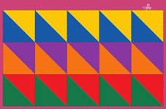

Ahora reproduce estos patrones.

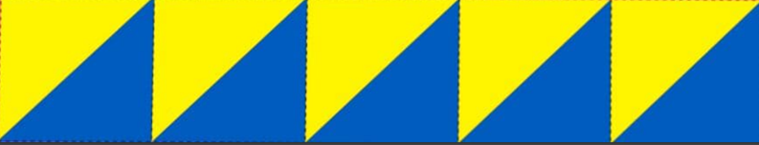

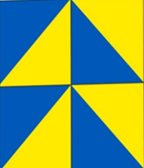

El reto de hoy:

En casa busca patrones en los platos, en el piso, en la ropa o en tu recamara.

¡Buen trabajo!

Gracias por tu esfuerzo.

Para saber más:
Lecturas

https://www.conaliteg.sep.gob.mx/

